We naderen het einde van het jaar en met nog 1 maand te gaan zijn we maar 12 soorten van de 2000 verwijderd. Petje af voor al die waarnemers die hun tijd ingezet hebben voor dit geweldige resultaat.
Aantal gevonden soorten (mei t/m november)
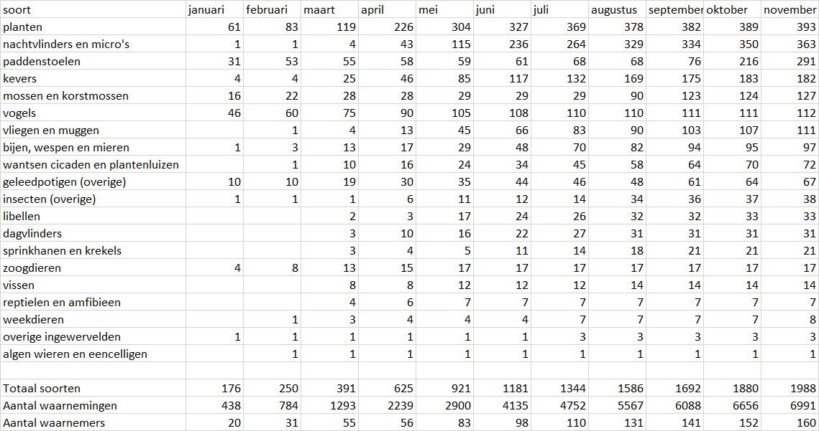
In november zijn er 108 nieuwe soorten bijgekomen. De paddenstoelen, niet geheel onverwacht, eisen een eerste plaats op door 75 soorten toe te voegen. De nachtvlinderaars uit Maastricht hebben op 9 november hun laatste inventarisatieronde gedaan. Als de dagen korter worden is het wel mogelijk vroeger op de avond te inventariseren. Helaas valt dat dan samen met o.a. het afnemen van de temperatuur, de bloei van planten en de vliegtijden, waardoor er minder soorten nachtvlinders te zien zijn. Juist van mei tot augustus is het aantal soorten nachtvlinders hoog. Maar dat betekent dat Mark en Paul laat moesten beginnen, doorgaan tot in de nachtelijke uren en dan nog terug naar Maastricht moesten rijden. Dat is moeilijk te combineren met een baan overdag. Wij als IVN zijn onder de indruk en blij met wat er allemaal is gedaan! Ja zeker, we missen nog op alle gebieden soorten, daar kunnen we natuurlijk de komende jaren aan doorwerken. We hebben nu wel een beter beeld van wat er leeft in het beekdal van de Kleine Dommel. En ook belangrijk: welke soorten zijn er in het verleden gezien die nu niet meer voorkomen in het beekdal. Daar zullen we in ons eindverslag ook aandacht aan besteden.

Te lezen op waarneming.nl: Een record - 10 miljoen waarnemingen in 2020 in Nederland!
“Vorig jaar hebben we met elkaar 8.2 miljoen waarnemingen in twaalf maanden tijd verzameld. Een grandioze verzameling biodiversiteitsdata die organisaties gebruiken om de Nederlandse flora en fauna te beschermen. Al vroeg in het jaar werd duidelijk dat we het record van vorig jaar waarschijnlijk zouden verbreken. Dat is niet alleen een prestatie van formaat maar vooral van belang voor de biodiversiteit. Het gaat met veel soorten namelijk niet goed in Nederland. Samen maken we écht het verschil. Waarneming.nl heeft wat te vieren want voor het eerst sinds de oprichting in 2003 zijn meer dan 10.000.000 waarnemingen in slechts één jaar verzameld. Dat is een feestje voor de biodiversiteit en de burgerwetenschap. We willen alle waarnemers hartelijk bedanken voor dit succes! Samen ontdekken we meer.”
Op waarneming.nl kunt u ook de maandelijkse nieuwsbrieven vinden.

We maken nog een rondje
Terug naar het beekdal van de Kleine Dommel. We lichten er weer enkele soorten uit.
Planten
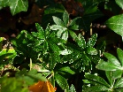
Lievevrouwebedstro (foto Erik Slootweg) werd in de Waarden gevonden in een “houtwal”. Het plantje komt voor op de humusrijke bodem van beukenbossen, met name in Zuid-Limburg. Daarbuiten is het in Nederland zeldzaam. In gedroogde toestand komt cumarine vrij waardoor het zijn specifieke “grasgeur” krijgt. Het werd o.a. gebruikt als bedstro en kent nog talloze toepassingen. Meer info kun je vinden op waarneming.nl als je de i (info) aanklikt, Waarnemingen roepen ook vragen op zoals: is Lievevrouwebedstro eerder waargenomen in dit gebied, komt het van nature hiervoor of is het aangevoerd en verwilderd?
Nachtvlinders
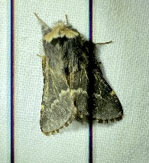
Ieder insect (organisme) heeft zijn eigen voortplantings-strategie. Op welke wijze zorg je voor een optimale kans op een volgende generatie? Deze zwarte herfstspinner (foto Mark de Mooij) overwintert als ei op de bast van o.a. eik, es, linde, berk, wilg en/of populier. Bijzonder, want de soort kent maar 1 generatie die vliegt en die wordt gezien van begin oktober tot begin december, zoals de naam aangeeft. Je vindt de soort meestal bij lichtvervuilende objecten zoals flats en viaducten.
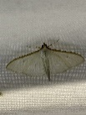
Deze satijnlichtmot is waargenomen door Paul Vossen en Mark de Mooij (foto). Het is een zeldzame trekvlinder uit Zuid-Europa. Ze lijkt wel enigszins op de inmiddels zeer bekende buxusmot, een invasieve soort uit Azië. De rups van de satijnlichtmot leeft op de bloeiwijzen en bladeren van struiken waaronder gewone jasmijn, forsythia en liguster. Waarschijnlijk overwintert ze als rups in een spinsel.
Paddenstoelen
Met 291 soorten zijn de paddenstoelen er nog (!) niet in geslaagd de nachtvlinders in te halen. Veel waarnemingen zijn nog niet gevalideerd. Dat is bij paddenstoelen ook niet gemakkelijk. Soms ontbreken nuttige details of microscopisch onderzoek als bewijs.
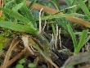
Daar loop je op corona-afstand door een wei en zie je deze werkelijk onooglijk kleine “roze grasknotsjes” van amper 1.75 cm hoog. Deze soort staat op de Rode lijst en komt in matig bemeste weilanden voor. Al meerdere jaren wordt deze wei extensief begraasd door koeien. Bovendien werd de cultuurlaag 2 jaar geleden gedeeltelijk verwijderd. (Foto Ton en Karin Hermans).
Mossen
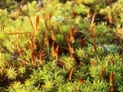
Mossen zijn zeer fotogeniek maar je moet ze natuurlijk wel weten te vinden. Dit zandhaarmos (foto Theo van Loo) kun je vinden aan de rand van het hoge deel van het beekdal tussen de droge hei of een droge berm c.q. zandverstuiving.
Kevers
Bij de kevers werden niet meer maar 1 soort minder waargenomen, een opvallende gebeurtenis. De verklaring kan zijn dat een soort door de validator als “niet te beoordelen” is aangemerkt. Waarschijnlijk zal het nog wel even duren voordat al onze waarnemingen gevalideerd zijn. Dat kan dus nog tot wijzigingen in de waargenomen soorten.
Vliegen
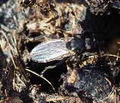
Waar is het beter vertoeven voor een mestvlieg dan in de mest? Deze Spaerocera curvipes - klinkt toch beter dan mestvlieg - is weliswaar algemeen, maar wie heeft er nu nog oog voor? Mestvliegen (74 soorten in Nederland) zijn zelden groter dan 5 mm. Sommige soorten hebben mest of rottende planten en kadavers nodig om er hun eitjes op te leggen. Maar de larven die uit de eitjes komen, leven – waarschijnlijk - niet van mest! Ze leven vooral van andere insectenlarven die wel van mest leven, zoals de maden van vliegen. Andere mestvliegen leggen eitjes in de mest van mestrollende kevers. Ook in deze familie is de biodiversiteit belangrijk. Een grote biodiversiteit is voorwaarde voor een gezonde overlevingskans van flora en fauna onder sterk veranderende omgevingsfactoren van lucht, grond, water, milieu, weer en klimaat. Voor meer info: “Mestfauna en duurzame landbouw door J. Lahr en J.J.C van der Pol.”
Wespen
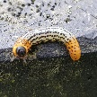
Deze wilgenbladwesp (foto Jap Smits) zou je eigenlijk vanaf nu overal moeten herkennen, tenminste de rups. Dat ligt wel wat moeilijker voor het imago. Bladwespen kun je soms alleen met behulp van microscopische kenmerken op naam brengen. De rupsen houden van diverse soorten wilg en zullen zich hier in het beekdal dan ook best wel thuis voelen.

Dit was het weer voor deze maand. Met nog één maand te gaan blijven wij natuurlijk hopen dat we de 2000-soortengrens overgaan. Een prachtige uitdaging voor deze laatste maand! Ook nu weer veel dank voor alle waarnemingen. Wij wensen u nog veel succes en een goede gezondheid!

Jubileumcommissie 50 jaar IVN Heeze-Leende

